**信息门户网页端使用说明**

**（常见问题汇总）**



**2022年12月13日**

目录

第一章 信息门户访问浏览器 3

1.1 浏览器选择 3

第二章 信息门户登录 3

2.1 信息门户登录账户/密码 3

2.2 信息门户登录密码修改 4

2.3 原各业务系统密码修改问题 5

第三章 学校信息门户办事服务 6

3.1 普通用户操作步骤及注意事项 6

3.1.1 操作步骤 6

3.1.2 注意事项 7

3.2 审批人员操作步骤及注意事项 7

第四章 系统访问常见问题 8

4.1 其他业务系统功能使用问题 8

4.2 无法访问提示现象 8

4.3 如何清除浏览器缓存 9

4.4 其他情况 10

# **信息门户访问浏览器**

## 浏览器选择

建议使用360安全浏览器、谷歌浏览器、火狐浏览器，基本兼容学校现有业务系统。

# **信息门户登录**

## 信息门户登录账户/密码

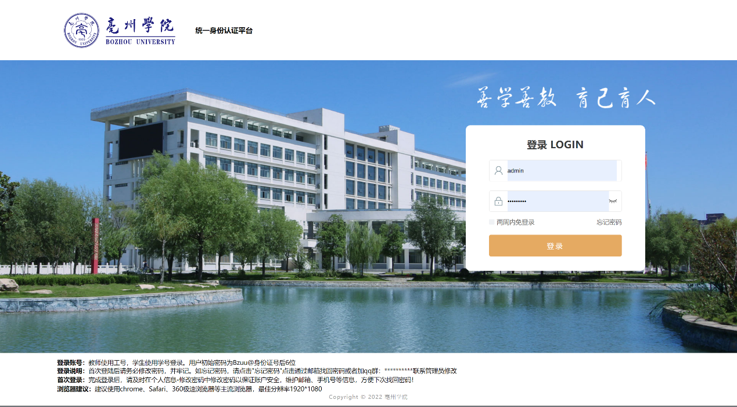

1. 登录账号：教师使用工号，学生使用学号登录
2. 初始密码规则：Bzuu@+身份证后6位（举例：Bzuu@164031）；若身份证后最后一位含X，X则为大写；（举例：Bzuu@16403X）；若使用“初始密码规则”无法登录，请尝试以下规则Bzuu@+工号（或学号）后6位）。
3. 其他情况：加QQ群183247890联系技术人员。

## 信息门户登录密码修改

①鼠标滑过右上角“”图标，选择“个人中心”；

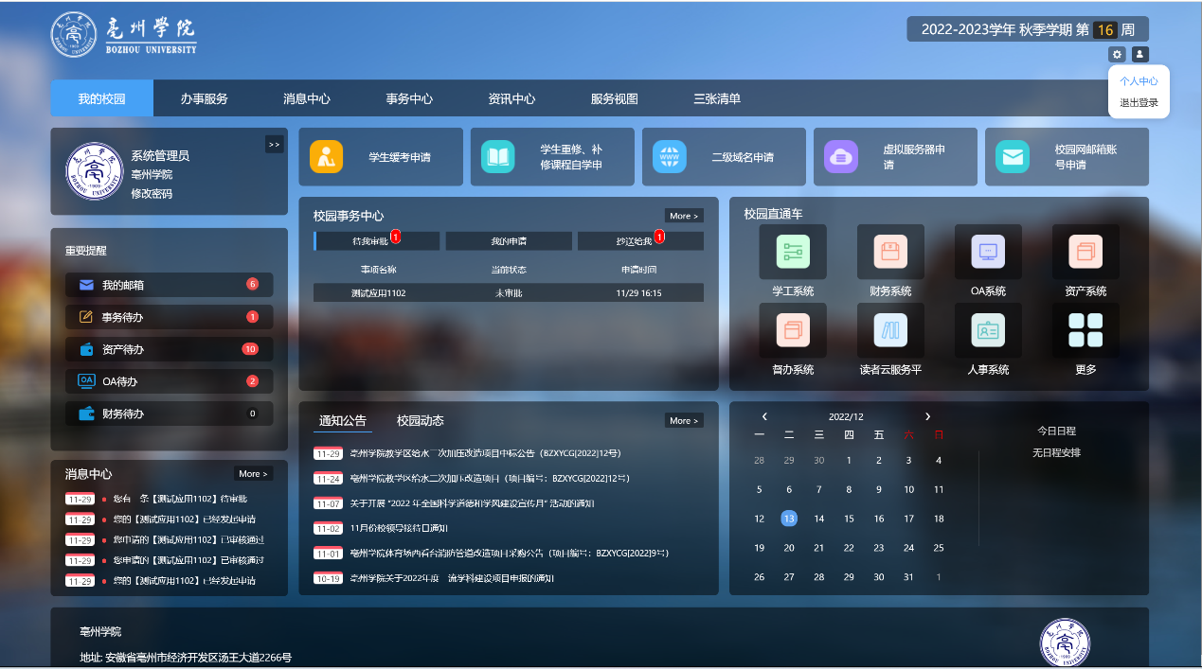

②点击“安全设置”，选择“修改”；

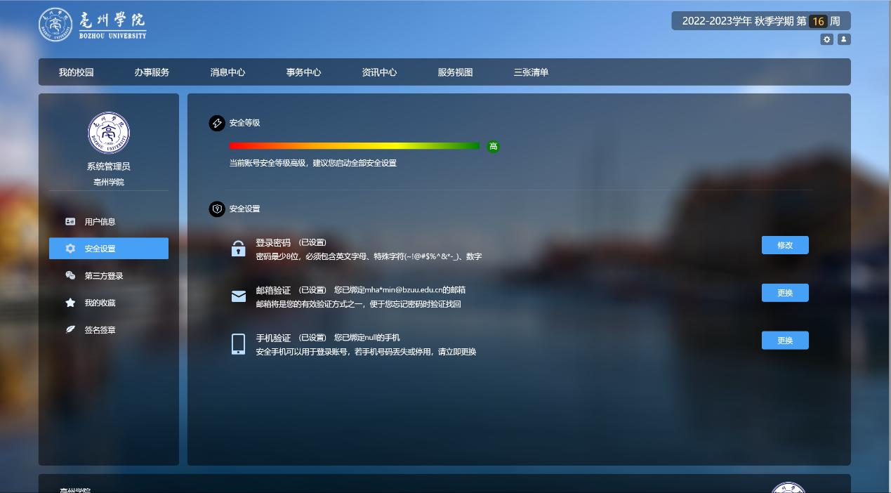

③输入“旧密码”和“新密码”。

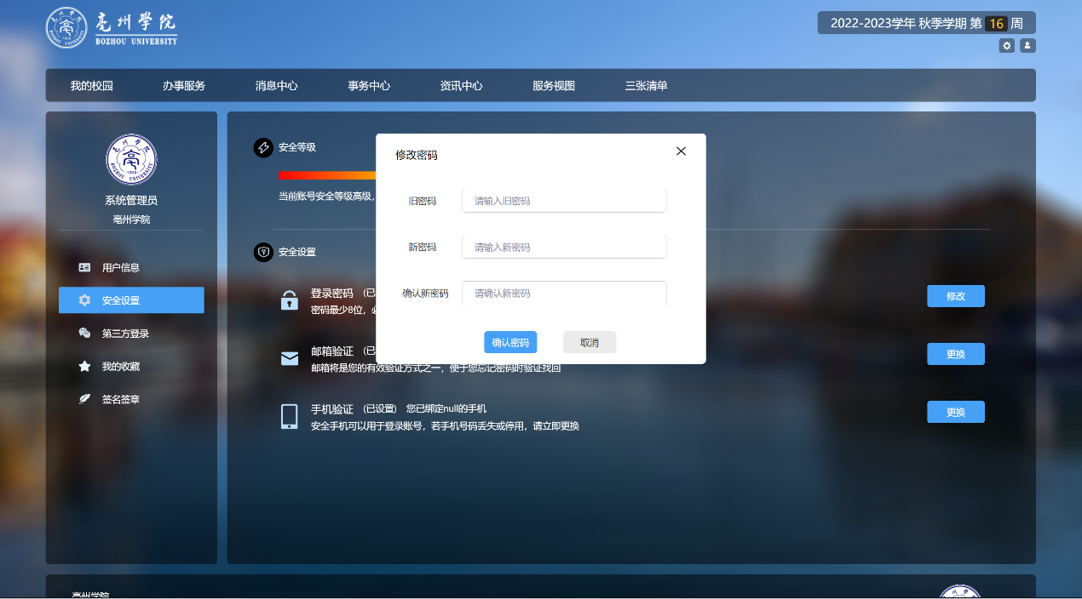

## 原各业务系统密码修改问题

所有“校园直通车”已有的系统，在原先的第三方系统应用里修改密码不再生效，如需修改密码请根据2.3步骤进行密码修改。

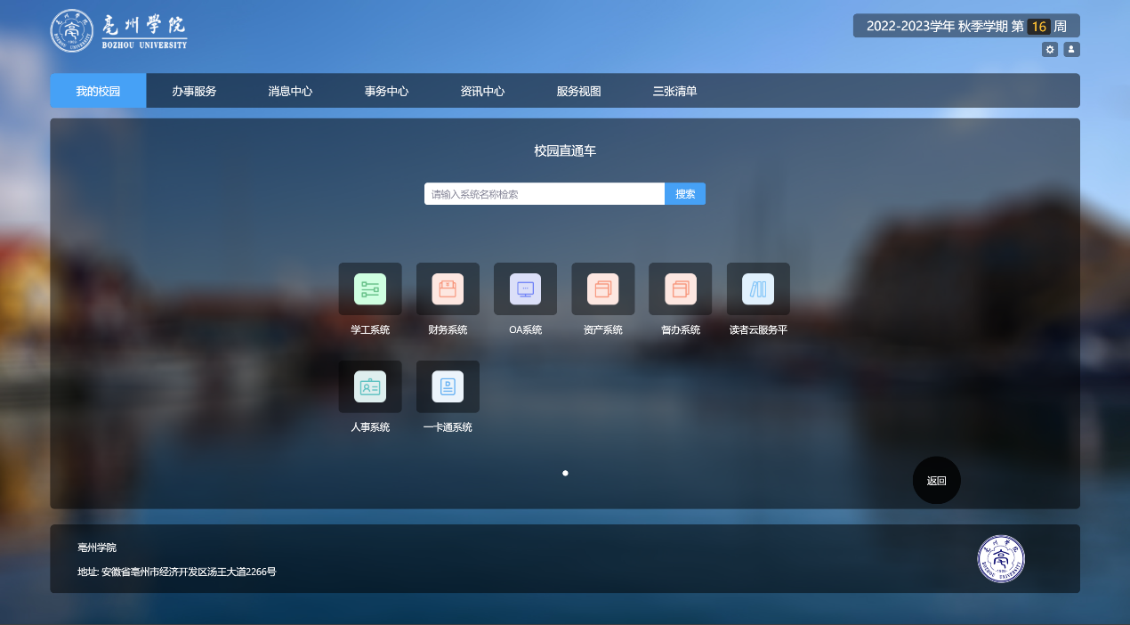

# **学校信息门户办事服务**

## 普通用户操作步骤及注意事项

### 3.1.1 操作步骤

第一步：登录信息门户，使用本人的账号和密码登录；

第二步：点击系统顶部的“办事服务”，根据需要选择相关业务流程（下面简称：流程）；

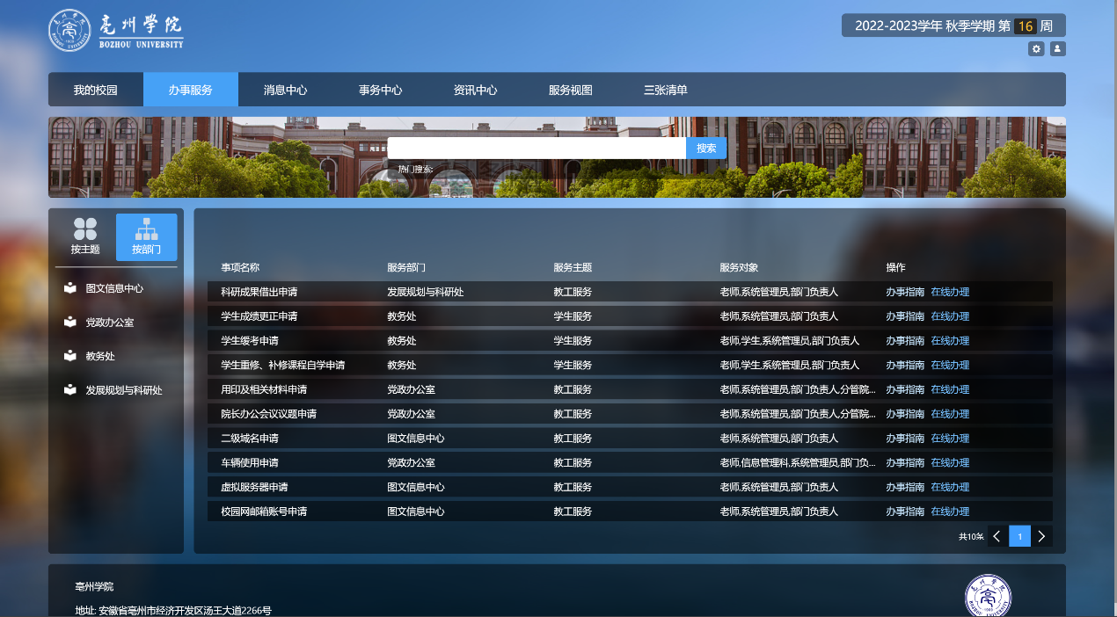

第三步：对需要办理的业务流程点击“在线办理”，进入相应的流程，填写表单信息，提交申请（所有流程申请必填项务必填写完成，若没填写则无法提交）；

第四步：流程发起结束后，在“事务中心”中“我的申请”查看流程的进度，在“已办事项”中查看办结的流程。

### 3.1.2 注意事项

（1）关于打印：在“我的申请”或“已办事项”中点击“查看”申请的流程，点击右上角“打印”按钮，即可出现打印设置页面；

（2）关于“审批流程”：未审批流程节点为灰色，审核中为红色，已审核为绿色；

（3）关于“草稿”：点击“草稿”按钮，及时保存当前表单，并生成流程实例（状态为“草稿”），显示在“我的草稿”内；

（4）在发起流程之前，部分流程的节点需要自己选择下一个节点的审批人，若不选择，审批流程则无法正常发起。

## 审批人员操作步骤及注意事项

第一步：登录信息门户，在“校园事务中心”或“事务中心”点击“待我审批”或“待我处理”，点击需要办理的流程；

第二步：在办理过程中，选择“同意”或“不同意”，在审批组件内填写处理意见，如果没有输入处理意见，则审批环节无法呈现该节点的处理意见；

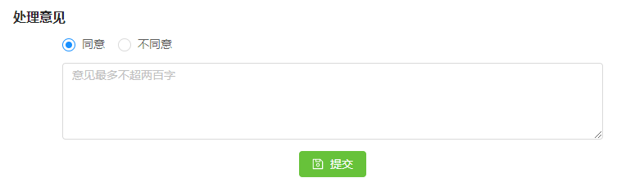

或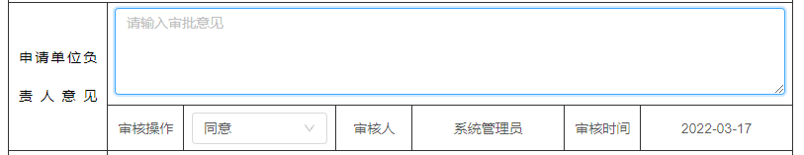

第三步：审批（核）结束后，在“事务中心”的“已办事项”中查看办理情况。

# **系统访问常见问题**

## 其他业务系统功能使用问题

系统已完成OA管理系统、财务管理系统、资产管理系统、人事管理系统、学工管理系统、督办系统统、邮件系统、研修间预约系统、读者服务云平台、一卡通系统的统一身份认证对接工作，登录入口均为统一身份认证登录页。若正常登录后出现业务系统功能无法使用或异常情况，请联系系统所在业务部门进行处理。

## 无法访问提示现象

现象1：出现空白页。

现象2：页面报404错误。

现象3：跳转到第三方系统原有的登录页面。

现象4：系统直接提示错误。

出现以上情况请先确定您访问的第三方系统是否有账号，若有账号请清空浏览器缓存重新尝试下。

## 如何清除浏览器缓存

方式一：

依次按Ctrl键+shift键+delete键（+键无需按），在弹出框中的“时间范围”（“清除这段时间的数据”）选择一天，然后点击“清除数据”（“立即清理”）。如图：

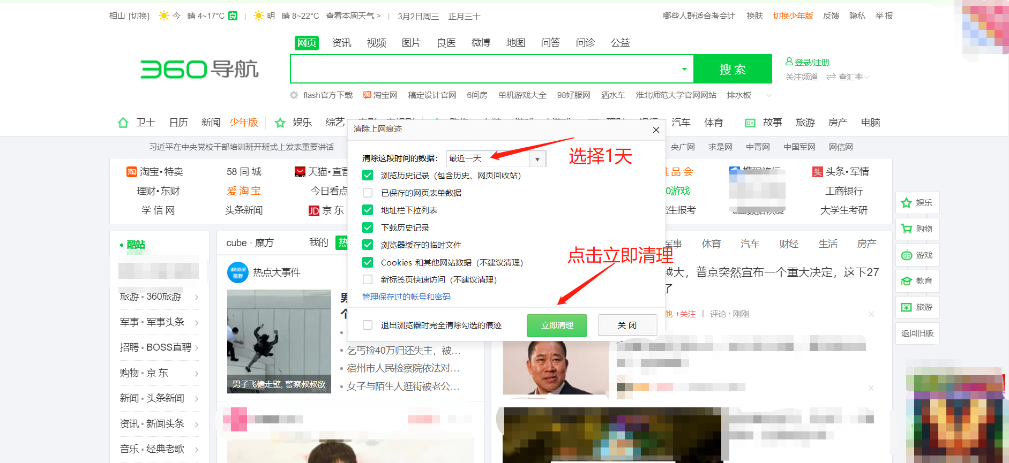

方式二：

①chrome浏览器

点击右上角“”，选择左侧“安全和隐私设置”模块，点击“清除浏览数据”进行浏览器缓存删除。

②360浏览器

点击右上角“”，选择“设置”，选择左侧“安全设置”模块，点击“清理上网痕迹设置”进行浏览器缓存删除。

## 其他情况

请加QQ群183247890联系技术人员咨询。